COMUNICATO STAMPA
CORONAVIRUS: I FALSI GUARITI IN LOMBARDIA
GIMBE CHIEDE DI METTERE FINE ALLE AMBIGUITÀ
10 aprile 2020 - Fondazione GIMBE, Bologna
La Regione Lombardia non trasmette il numero dei soggetti guariti, ma solo dei dimessi. Questi casi nel report della Protezione Civile vengono conteggiati tra i guariti, con conseguente distorsione della comunicazione pubblica sull’andamento dell’epidemia da coronavirus (figura).
«Nonostante l’appello della Fondazione GIMBE – dichiara il Presidente Nino Cartabellotta – dopo un’analisi sui dati relativi ai soggetti guariti trasmessi da 8 Regioni realizzata in collaborazione con YouTrend, il resoconto giornaliero inviato dalla Lombardia alla Protezione Civile e le modalità con cui questa conteggia i casi rimangono invariati».
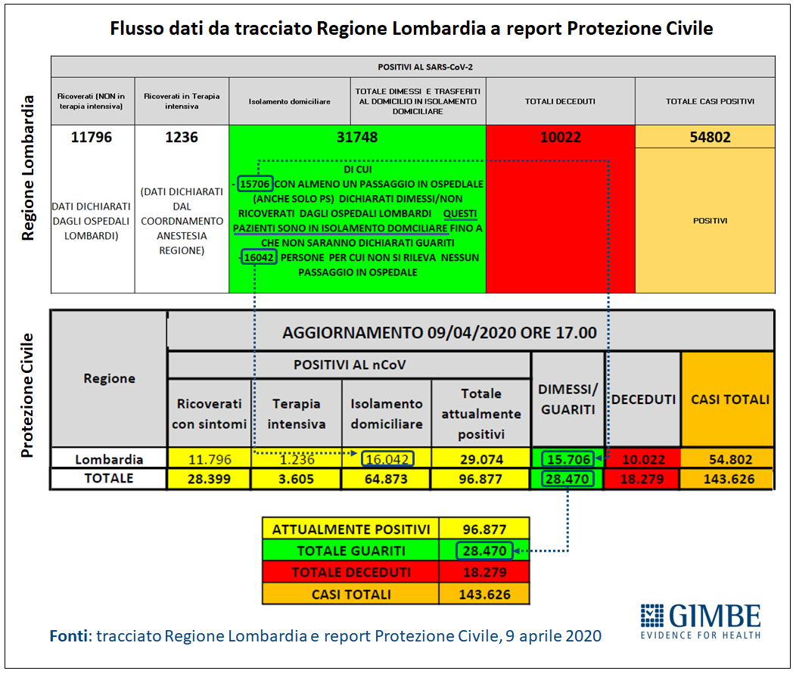

Ieri 9 aprile 2020, il tracciato della Regione Lombardia riportava nell’area verde:
- 15.706 casi con “con almeno un passaggio in ospedale (anche solo in pronto soccorso) dichiarati dimessi/non ricoverati dagli ospedali lombardi. Questi pazienti sono in isolamento domiciliare fino a che non saranno dichiarati guariti”. In altre parole, la Lombardia dichiara esplicitamente che si tratta di casi che non possono essere considerati guariti
- 16.042 “persone per cui non si rileva nessun passaggio in ospedale”
Nel report ufficiale della Protezione Civile:
- 15.706 casi, che la Lombardia dichiara “in isolamento domiciliare”, vengono inseriti nella colonna “Dimessi/Guariti” per poi confluire nel “Totale Guariti”.
- 16.042 vengono correttamente riportati nella colonna “Isolamento domiciliare”.
Considerato che:
- il 55,2% del “Totale Guariti” in Italia proviene dalla Lombardia (15.706/28.470);
- la maggior parte delle altre Regioni trasmettono i dati utilizzando i criteri di guarigione clinica e virologica definiti dal Comitato Tecnico Scientifico;
al fine di eliminare questa indebita distorsione dei casi guariti, la Fondazione GIMBE chiede:
- alla Protezione Civile e al Ministero della Salute di non conteggiare più tra i “Guariti” i casi che la stessa Regione Lombardia dichiara “in isolamento domiciliare”;
- alla Regione Lombardia di allinearsi alle altre Regioni sulle modalità per riportare i casi “Guariti”.
«La sovrastima del numero dei casi guariti – conclude Cartabellotta – condiziona la percezione pubblica sull’andamento dell’epidemia e influenza le decisioni sanitarie e politiche. In particolare, la pianificazione della “fase 2” deve essere informata da dati reali, evitando qualsiasi distorsione che induce decisioni finalizzate a tutelare interessi economici, piuttosto che la salute delle persone».

Il monitoraggio GIMBE dell'epidemia di COVID-19 è disponibile a: https://coronavirus.gimbe.org
CONTATTI
Fondazione GIMBE
Via Amendola 2 - 40121 Bologna
Tel. 051 5883920 - Fax 051 4075774
E-mail: ufficio.stampa@gimbe.org

